Thiết kế giao diện Quản lý siêu thị

Version 1.0

Sinh viên thực hiện:

Huỳnh Đỗ Tấn Phát

**Bảng ghi nhận thay đổi tài liệu**

|  |  |  |  |
| --- | --- | --- | --- |
| **Ngày** | **Phiên bản** | **Mô tả** | **Người thay đổi** |
| 23/06/2019 | 1.0 | Phiên bản đầu tiên | Huỳnh Đỗ Tấn Phát |
|  |  |  |  |
|  |  |  |  |
|  |  |  |  |

Mục lục

1. Danh sách các màn hình 3

2. Mô tả chi tiết mỗi màn hình 3

*2.1* *Màn hình ………* 3

*2.2* *Màn hình ………* 3

# Danh sách các màn hình

|  |  |  |
| --- | --- | --- |
| STT | Tên màn hình | Ý nghĩa/ghi chú |
| 1 | Màn hình đăng nhập |  |
| 2 | Màn hình Thanh toán |  |
| 3 | Màn hình quản lý Sản phẩm |  |
| 4 | Màn hình quản lý Hóa đơn |  |
| 5 | Màn hình quản lý Loại sản phẩm |  |
| 6 | Màn hình quản lý Phiếu nhập hàng |  |
| 7 | Màn hình quản lý Phiếu suất hàng |  |
| 8 | Màn hình quản lý Khách hàng thân thiết (KHTT) |  |
| 9 | Màn hình quản lý Chiết khấu |  |
| 10 | Màn hình thêm Sản phẩm mới |  |
| 11 | Màn hình thêm Chiết khấu mới |  |
| 12 | Màn hình thêm Loại sản phẩm mới |  |
| 13 | Màn hình thêm Phiếu nhập hàng mới |  |
| 14 | Màn hình thêm Phiếu xuất hàng mới |  |
| 15 | Màn hình thêm KHTT mới |  |

# Mô tả chi tiết mỗi màn hình

## Màn hình đăng nhập

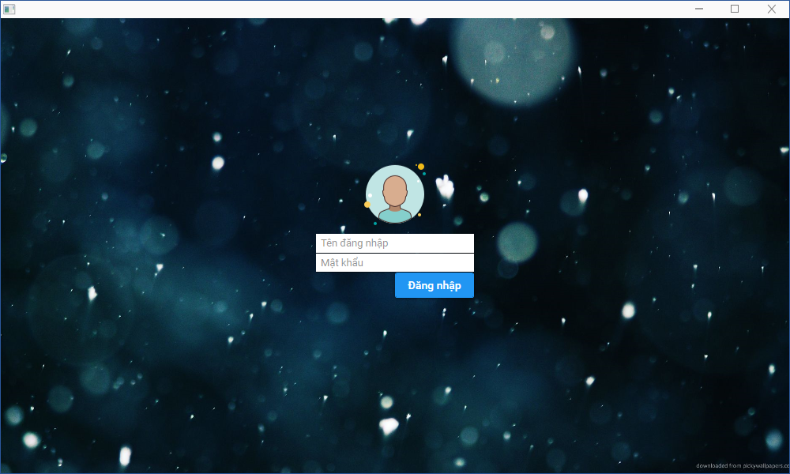

Nhập thông tin đăng nhập vào ô tương ứng (tên đăng nhập, mật khẩu)

Sau đó bấm Enter, hoặc kick vào nút đăng nhập để đăng nhập tài khoản

Trường hợp đăng nhập sai thông tin một thông báo sẽ hiện lên

## Màn hình Thanh toán

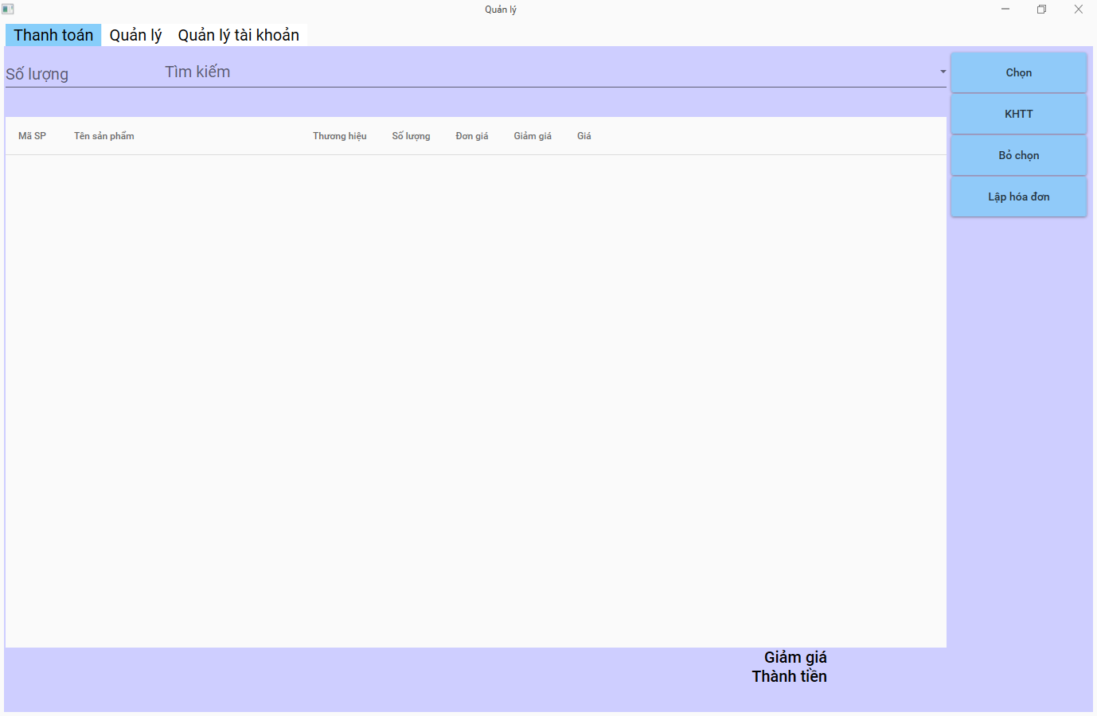

Để thực hiện thanh toán, cần nhập danh sách sản phẩm vào bằng cách:

* Bước 1: Nhập số lượng sản phẩm, mã sản phẩm ở mục “Số lượng” và “Tìm kiếm”
* Bước 2: Bấm vào nút chọn

Trong lúc nhập danh sách sản phẩm nếu có bất kì sản phẩm nào nhập sai, ta có thể bỏ bằng cách nhấn vào bất kì thông tin nào của sản phẩm đó ở bảng bên dưới thanh “Tìm kiếm”, sau đó bấm vào nút bỏ chọn

Sau khi nhập xong sản phẩm

## Màn hình quản lý Sản phẩm

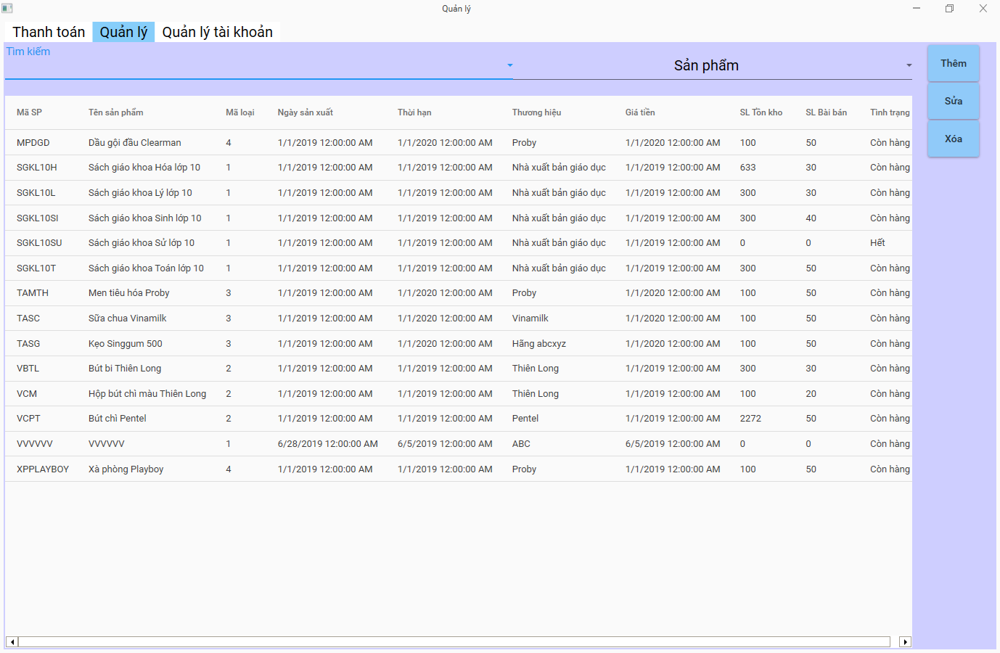

Để vào màn hình quản lý sản phẩm, ta cần bấm chọn vào thanh tab Quản lý sao đó chọn sản phẩm ở combo box kế bên thanh tìm kiếm

Bấm vào nút thêm để sử dụng chức năng thêm sản phẩm mới

Bấm vào nút sửa để sử dụng chức năng sửa thông tin sản phẩm

Bấm vào nút xóa để sử dụng chức năng xóa sản phẩm

## Màn hình quản lý Hóa đơn

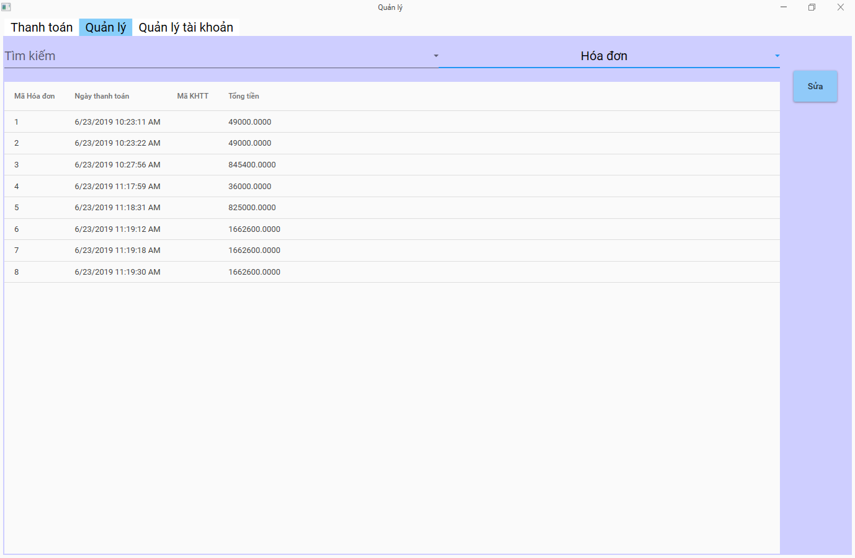

Để vào màn hình quản lý hóa đơn, ta cần bấm chọn vào thanh tab Quản lý sao đó chọn sản phẩm ở combo box kế bên thanh tìm kiếm

Bấm vào nút sửa để sử dụng chức năng sửa thông tin hóa đơn

## Màn hình quản lý Loại sản phẩm

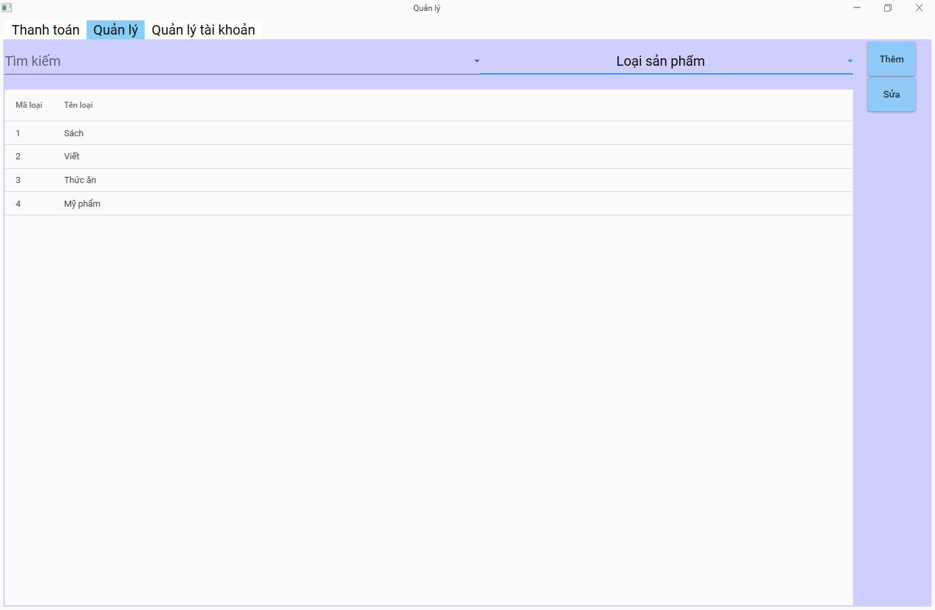

Để vào màn hình quản lý loại sản phẩm, ta cần bấm chọn vào thanh tab Quản lý sao đó chọn sản phẩm ở combo box kế bên thanh tìm kiếm

Bấm vào nút thêm để sử dụng chức năng thêm loại sản phẩm mới

Bấm vào nút sửa để sử dụng chức năng sửa thông tin loại sản phẩm

## Màn hình quản lý Phiếu nhập hàng

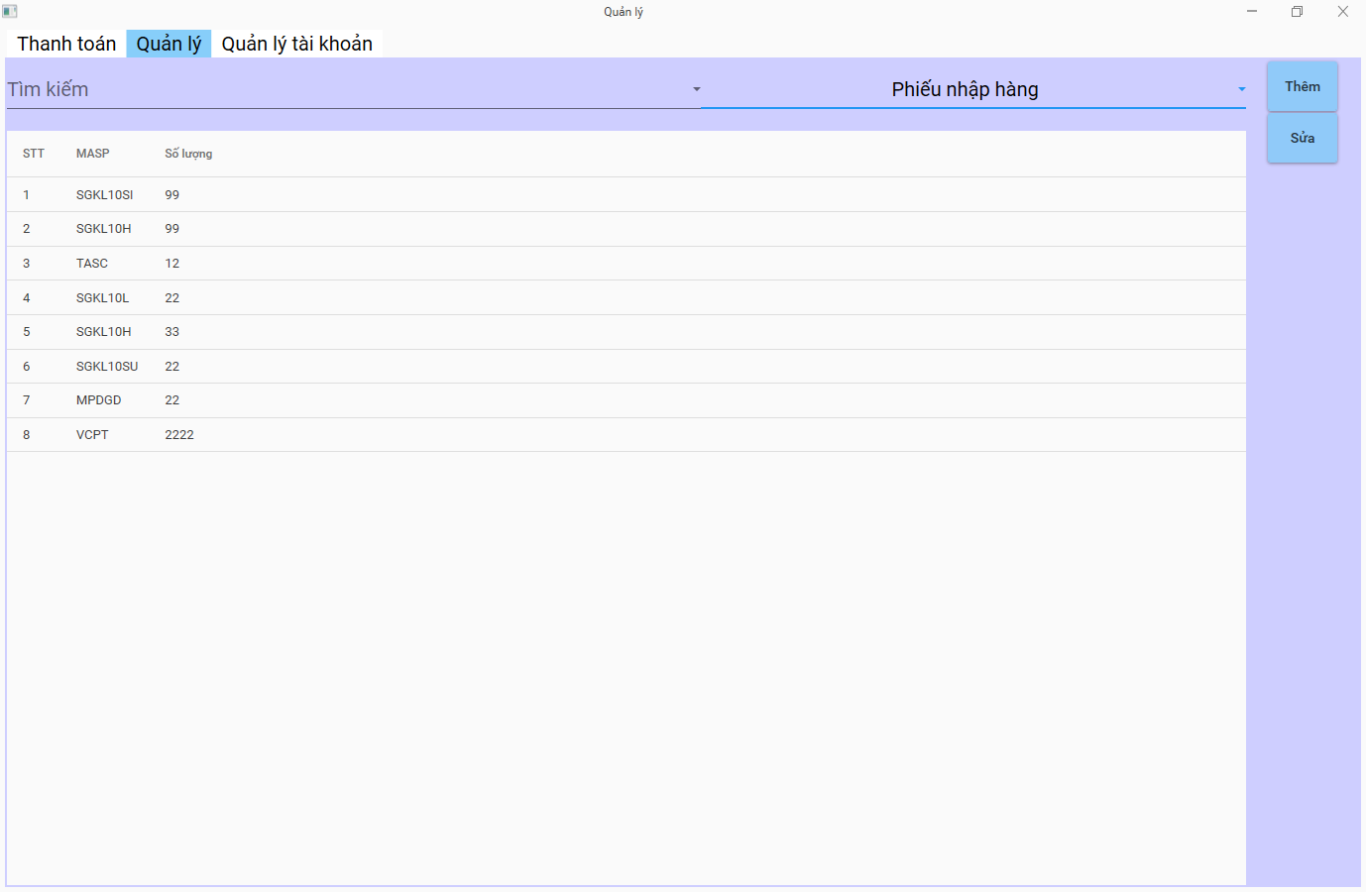

Để vào màn hình quản lý phiếu nhập hàng, ta cần bấm chọn vào thanh tab Quản lý sao đó chọn sản phẩm ở combo box kế bên thanh tìm kiếm

Bấm vào nút thêm để sử dụng chức năng thêm phiếu nhập hàng mới

Bấm vào nút sửa để sử dụng chức năng sửa thông tin phiếu nhập hàng

## Màn hình quản lý Phiếu suất hàng

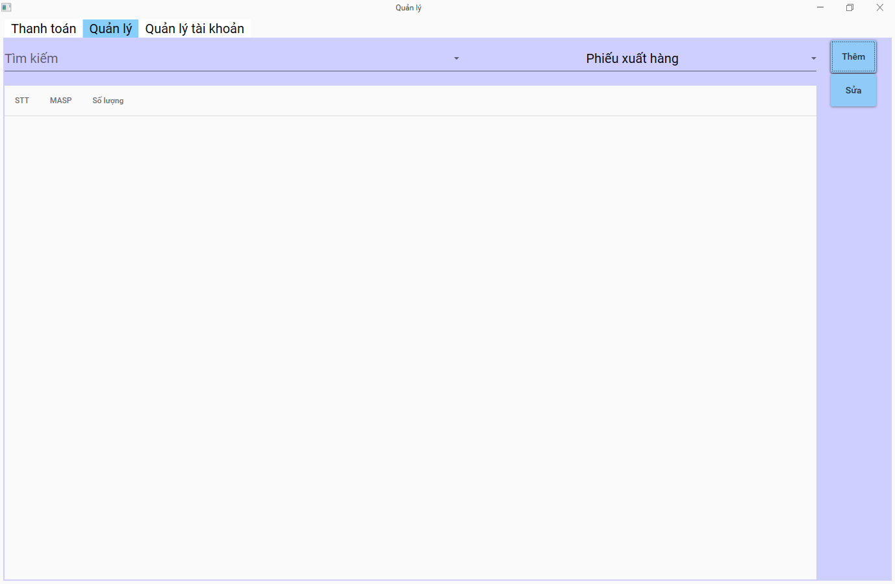

Để vào màn hình quản lý phiếu xuất hàng, ta cần bấm chọn vào thanh tab Quản lý sao đó chọn sản phẩm ở combo box kế bên thanh tìm kiếm

Bấm vào nút thêm để sử dụng chức năng thêm phiếu xuất hàng mới

Bấm vào nút sửa để sử dụng chức năng sửa thông tin phiếu xuất hàng

## Màn hình quản lý Khách hàng thân thiết (KHTT)

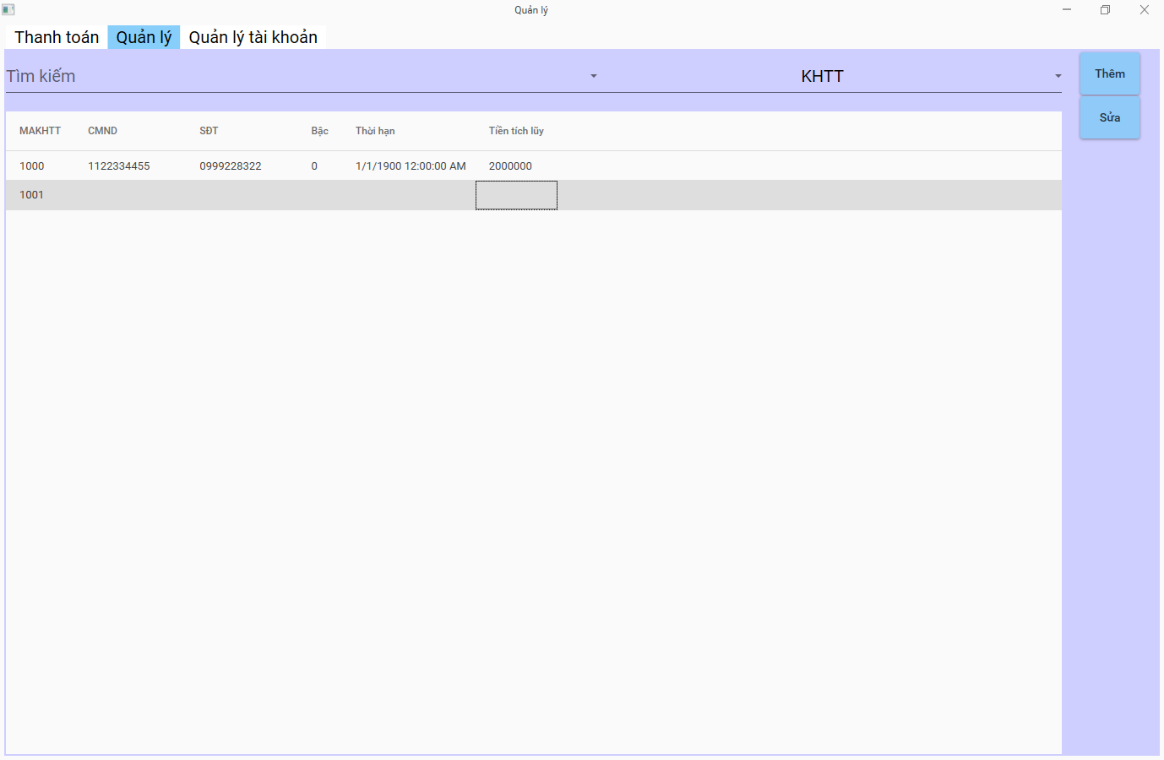

Để vào màn hình quản lý phiếu xuất hàng, ta cần bấm chọn vào thanh tab Quản lý sao đó chọn sản phẩm ở combo box kế bên thanh tìm kiếm

Bấm vào nút thêm để sử dụng chức năng thêm phiếu xuất hàng mới

Bấm vào nút sửa để sử dụng chức năng sửa thông tin phiếu xuất hàng

## Màn hình quản lý Chiết khấu

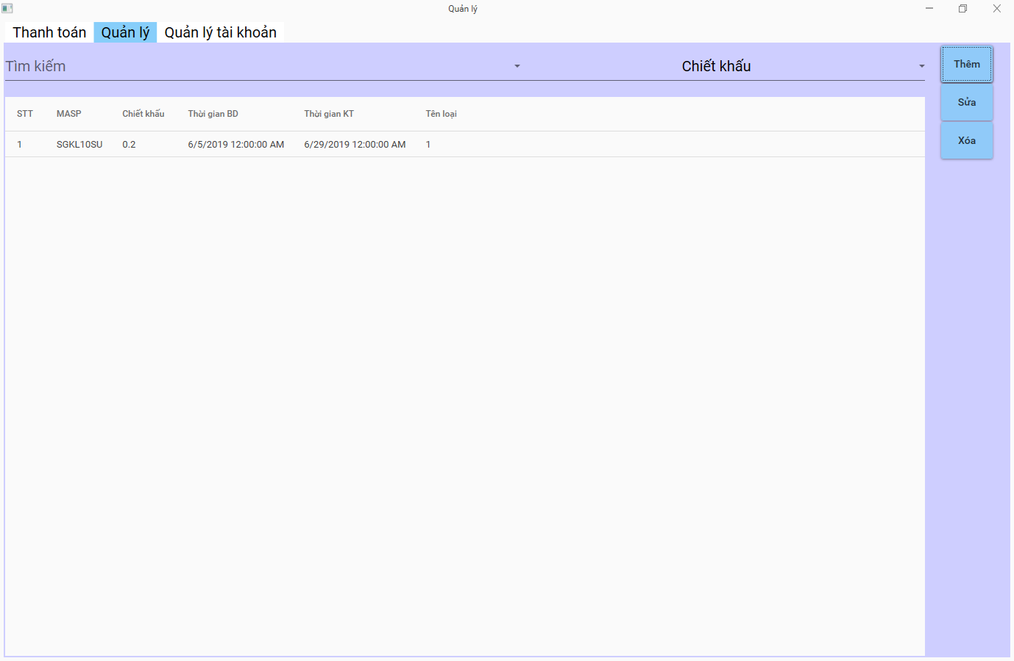

Để vào màn hình quản lý chiết khấu, ta cần bấm chọn vào thanh tab Quản lý sao đó chọn sản phẩm ở combo box kế bên thanh tìm kiếm

Bấm vào nút thêm để sử dụng chức năng thêm chiết khấu mới

Bấm vào nút sửa để sử dụng chức năng sửa thông tin chiết khấu

Bấm vào nút xóa để sử dụng chức năng xóa chiết khấu

## Màn hình thêm Sản phẩm mới

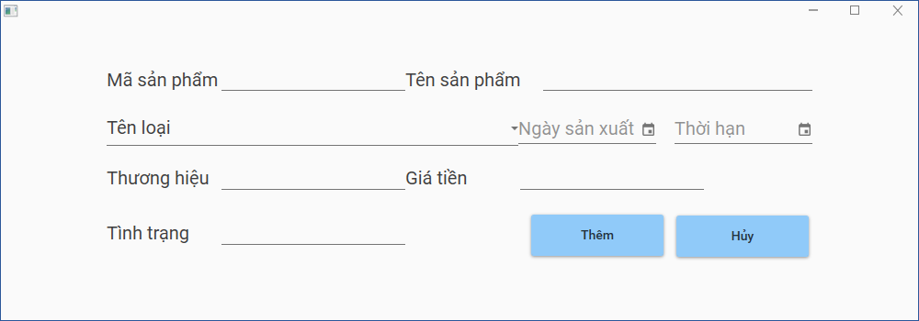

Cần nhập đủ thông tin sản phẩm mới, không được trùng mã sản phẩm

Sau khi nhập xong bấm vào nút thêm để thêm sản phẩm mới

Bấm hủy và xác nhận để hủy thao tác

## Màn hình thêm Chiết khấu mới

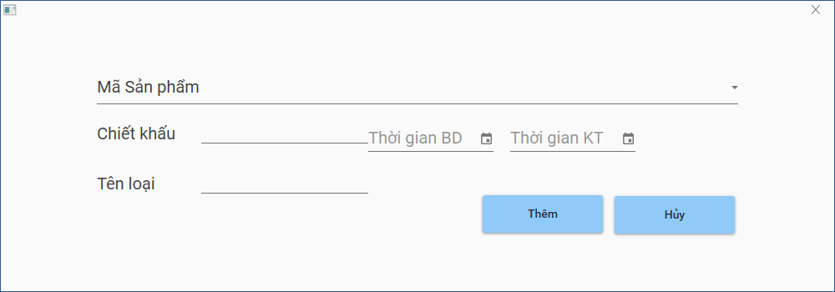

Cần nhập đủ thông tin chiết khấu mới

Sau khi nhập xong bấm vào nút thêm để thêm chiết khấu mới

Bấm hủy và xác nhận để hủy thao tác

## Màn hình thêm Loại sản phẩm mới

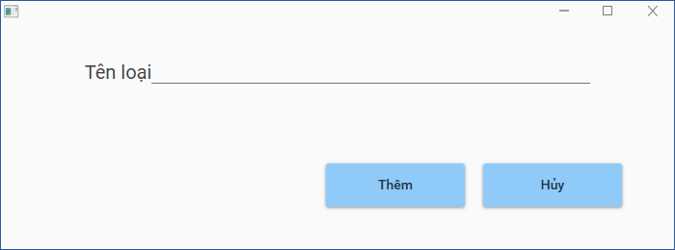

Cần nhập đủ thông tin loại sản phẩm mới

Sau khi nhập xong bấm vào nút thêm để thêm loại sản phẩm mới

Bấm hủy và xác nhận để hủy thao tác

## Màn hình thêm Phiếu nhập hàng mới

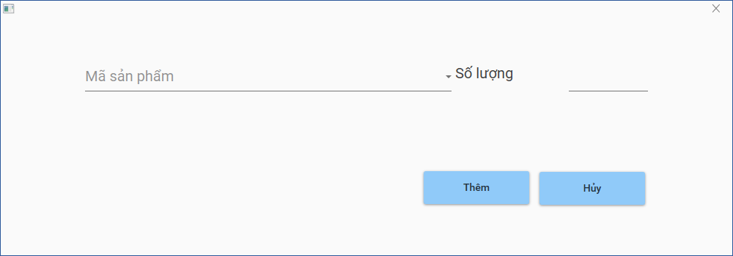

Cần nhập đủ thông tin phiếu nhập hàng mới

Sau khi nhập xong bấm vào nút thêm để thêm phiếu nhập hàng mới

Bấm hủy và xác nhận để hủy thao tác

## Màn hình thêm Phiếu xuất hàng mới



Cần nhập đủ thông tin phiếu xuất hàng mới

Sau khi nhập xong bấm vào nút thêm để thêm phiếu xuất hàng mới

Bấm hủy và xác nhận để hủy thao tác

## Màn hình thêm KHTT mới

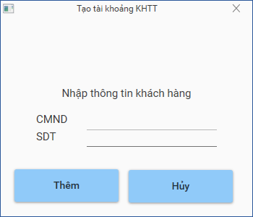

Cần nhập đủ thông tin Khách hàng thân thiết mới

Sau khi nhập xong bấm vào nút thêm để thêm phiếu nhập hàng mới

Bấm hủy và xác nhận để hủy thao tác